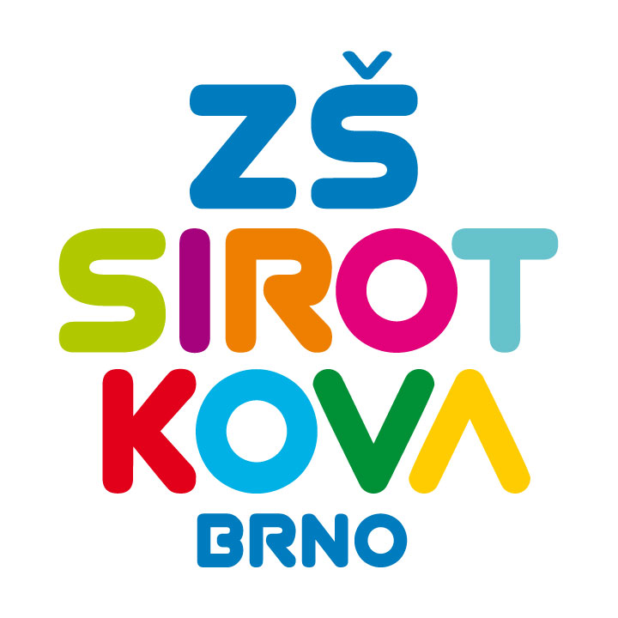
Základní škola Brno, Sirotkova 36, příspěvková organizace
Sirotkova 371/36, 616 00 Brno, www.zssirotkova.cz
ID datové schránky: mpi3naw, IČO: 621 56 781
e-mail: zssir@zssirotkova.cz, tel./fax.: 541 211 944

ZSSIR/1250/2021 V Brně dne 22. 12. 2021

SD slévárny s.r.o.
Tuřanka 1521/92b
627 00 Brno
IČO: 29225612

Objednávka

Objednávám u Vás:
- opravu střech a okapu – cena 25.000 Kč vč. DPH
- oprava vodovodního vedení, obkladačské a zednické práce po opravách po havárii – cena 58.080 Kč vč. DPH

Cena celkem vč. DPH: 83.080,- Kč
Objednávající není plátcem DPH. Objednávka bude zveřejněna v registru smluv.

Mgr. Dan Jedlička
ředitel školy

Vyjádření dodavatele:
Objednávku přijímám a souhlasím s uveřejněním v registru smluv.

Jaroslav Šeda
jednatel

